Перечень брошенных, разукомплектованных, бесхозяйных транспортных средств, принудительно перемещенных на площадку временного хранения по адресу: г. Воронеж, пр-т Труда, 107Б

дата перемещения | адрес | марка/модель/гос. номер/цвет | срок обращения за возвратом ТС | фотоматериалы
06.02.2019 | ул. Тепличная, 6б | ВАЗ 21063  Т164МВ 36  белый | 06.05.2019 | 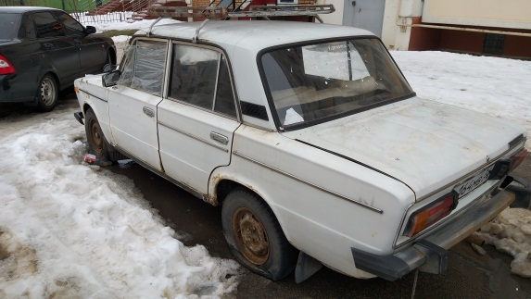 | 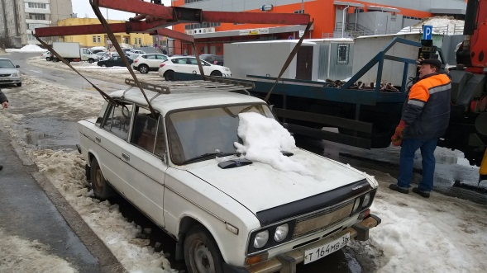
06.02.2019 | ул. Челюскинцев, 101а | ИЖ 2715-011  У028РС 36  белый | 06.05.2019 | 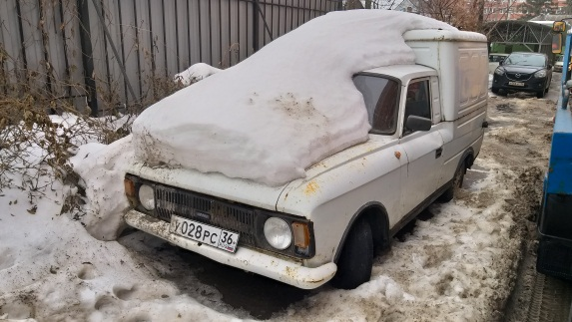 | 